附件3
准考证打印流程

贵州机电职业技术学院2024年高职（专科）分类考试准考证打印流程如下：
一、手机端领取准考证：
1.软件下载：考生必须提前下载超星“学习通”APP。扫下方二维码下载或者在手机应用软件搜索“学习通”APP下载

2.注册（见下图）
（1）点击：新用户注册
（2）输入手机号注册——获取验证码——设置登录密码
（3）单位验证：单位UC码或单位名称请输入“贵州机电职业技术学院”
（4）学号/工号：输入“考生号”
按照上面步骤操作就能注册并绑定学号成功及登录
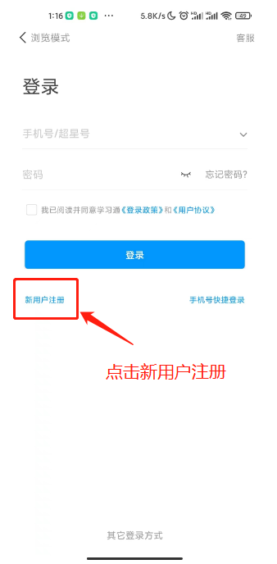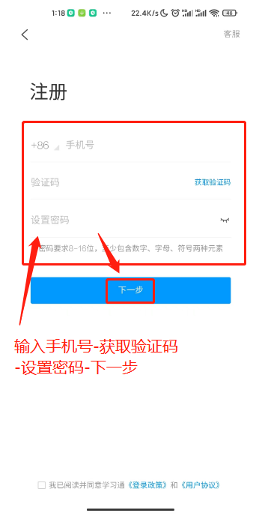
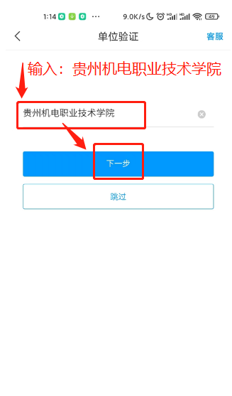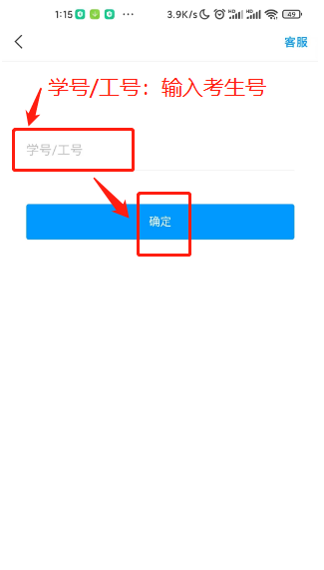

（二）登录领取准考证：
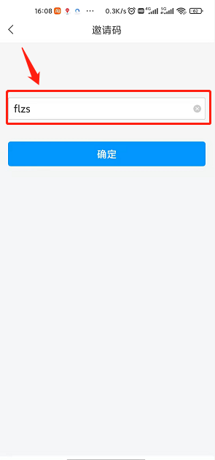
1.在首页右上角点击“邀请码”，输入邀请码“flzs”，在“门户”点击准考证领取图标领取（如下图）。
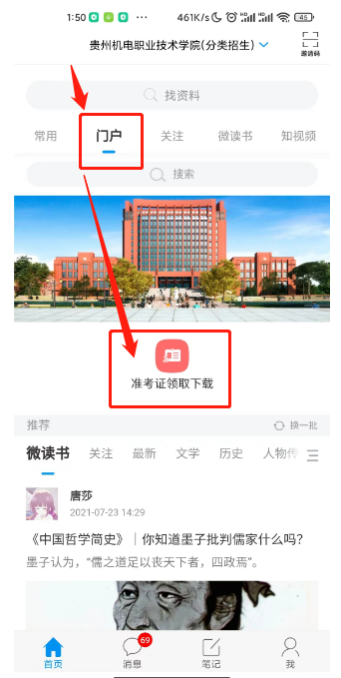
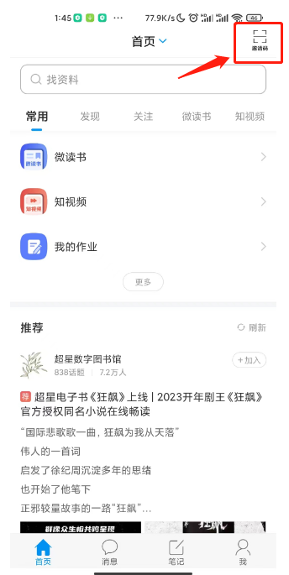
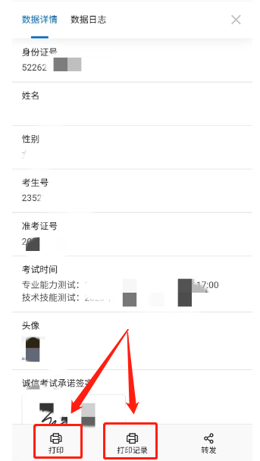
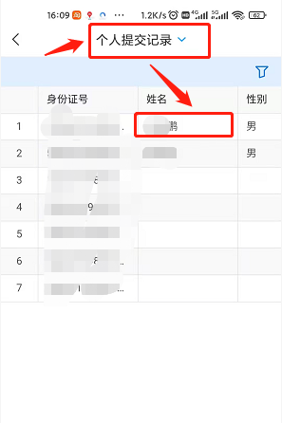
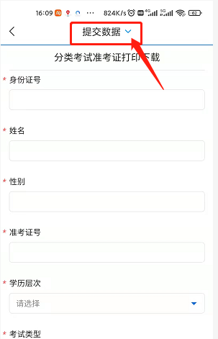
2.填写信息—点击顶部“提交数据”—选择“个人提交记录”—点击姓名—点击打印—点击打印记录下载
二、使用电脑端领取：
1.打开网页输入贵州机电职业技术学教学平台网址： gzjdvc.mh.chaoxing.com，在屏幕页面“业务应用”处点击“准考证下载”按钮（如下图）。
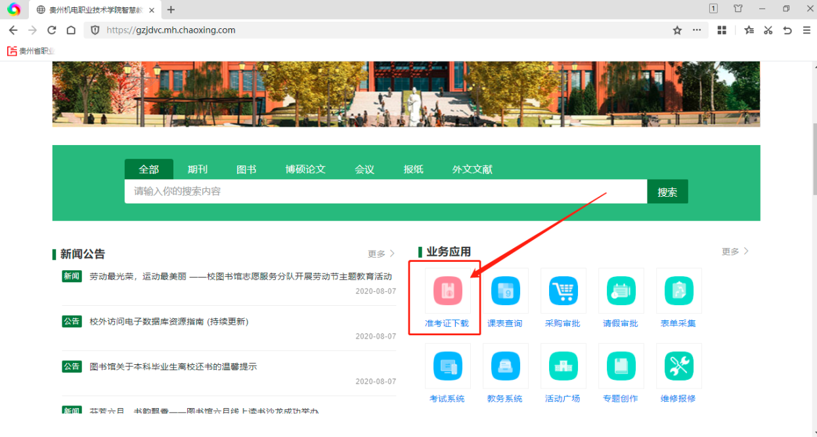2.点击“新用户注册”，输入手机号注册——设置登录密码——单位名称填写“贵州机电职业技术学院”——学号/工号填写“考生号”——点击下一步完成注册并登录（如下图）
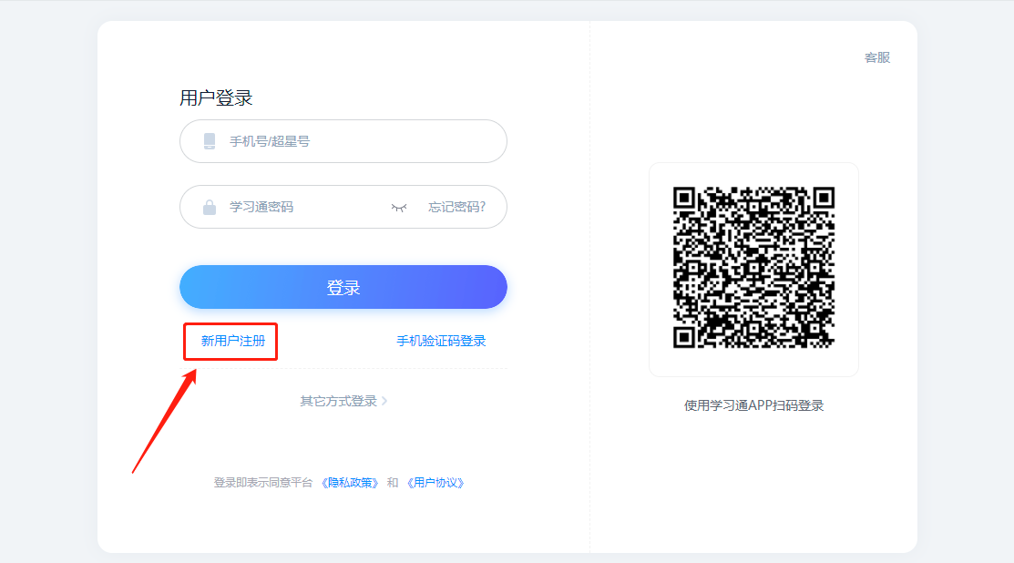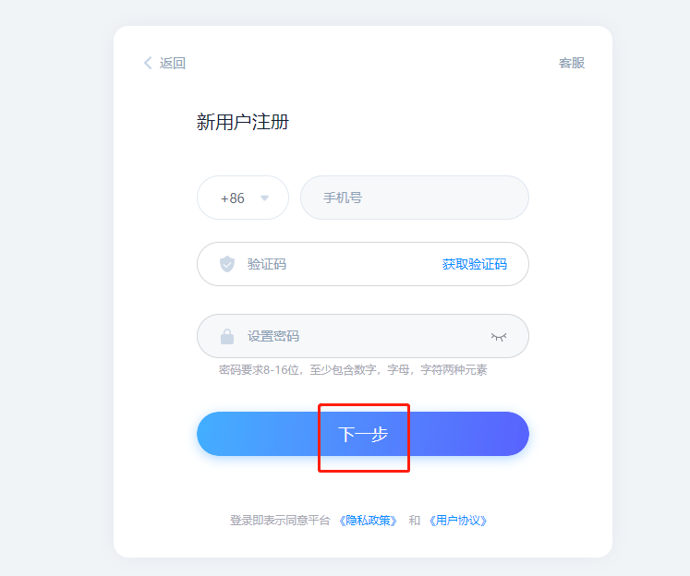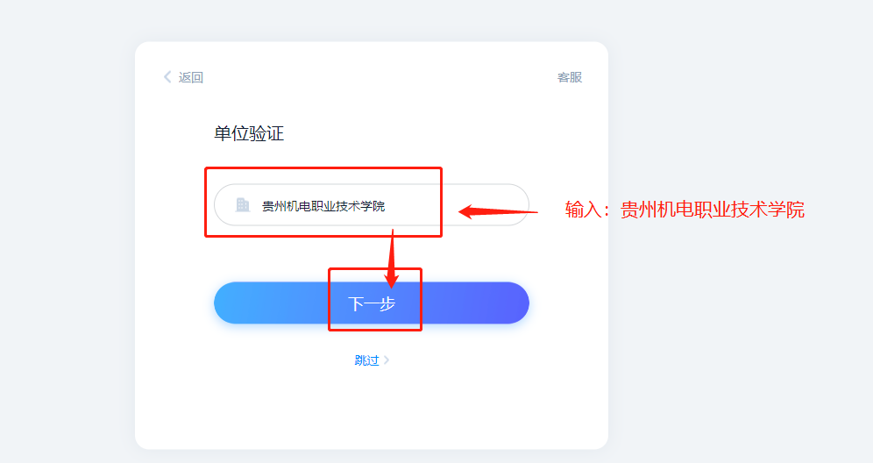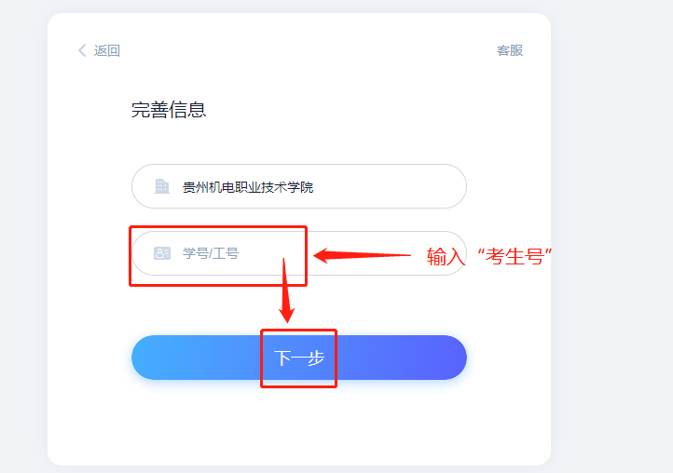
（二）填写信息-点击“提交”——点击“提交记录——点击“查看”——点击“打印”——点击“打印记录”——下载准考证（如下图）
